DHT – Routage

Introduction

Chaque nœud est identifié dans la DHT par une clef unique, l'espace des clefs étant circulaire.
→ Choix d'une clef de 160 bits pour éviter des collisions.

Architecture
Chaque nœud dispose de deux structures de données utiles au routage :

un leafset, composé de n nœuds voisins les plus proches dans l'espace de clef. (n/2 dans le sens horaire, n/2 dans le sens anti-horaire) et une table de routage, composée des autres nœuds connus composant la DHT.

Schéma du concept de leafset :
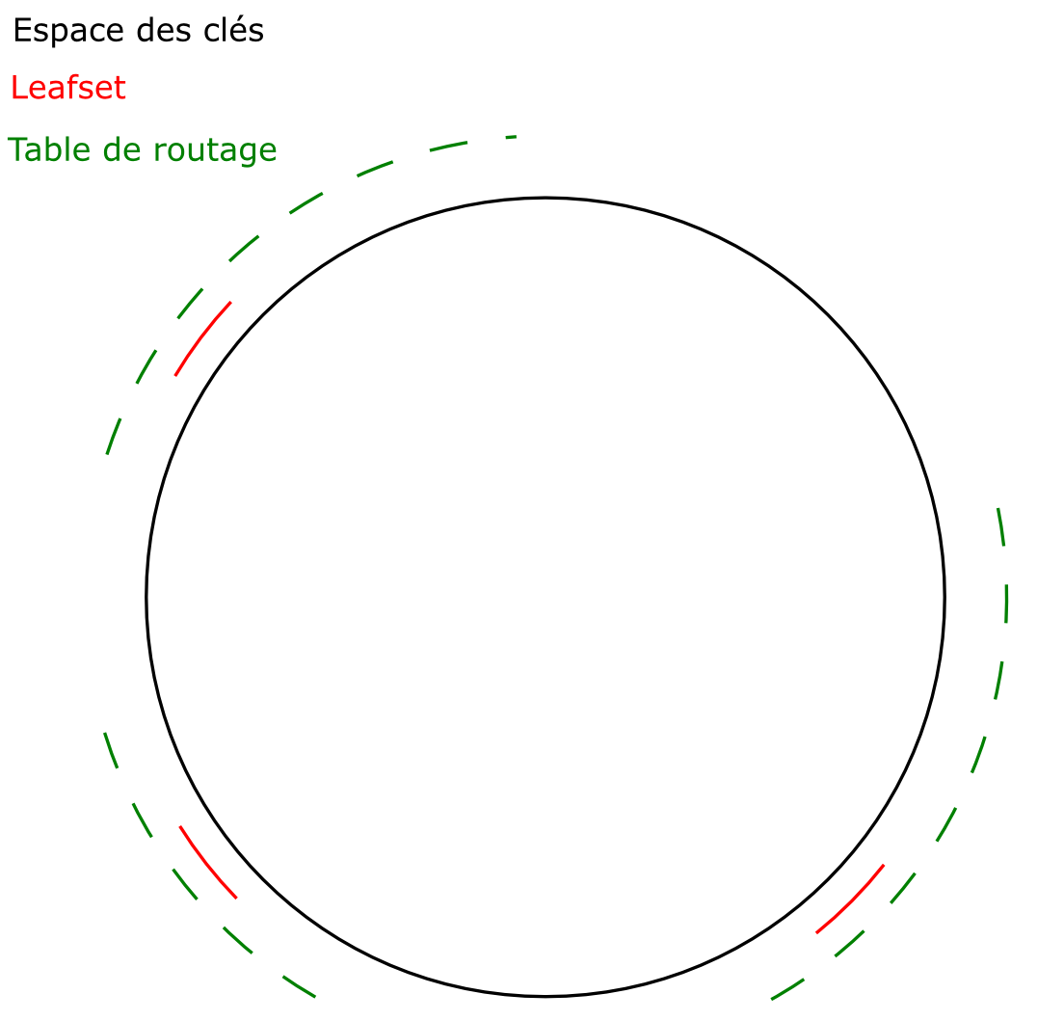

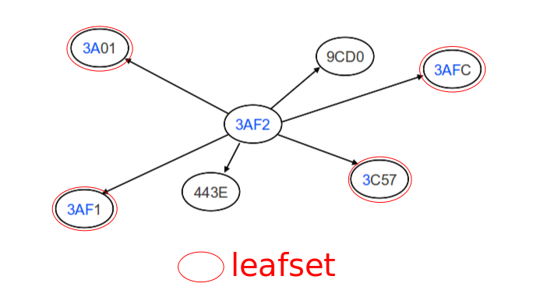

Mécanisme de routage
Quand un paquet devant être routé se présente à un nœud, il interroge d'abord son leafset, si la destination est dans la porté de celui-ci, le paquet est transmis au nœud le plus proche de la destination, sinon le paquet interroge sa table de routage et transmet au nœud le plus proche de la destination.

Schéma du routage d'un paquet arrivant au nœud 3AF2 à destination du nœud 47EC
